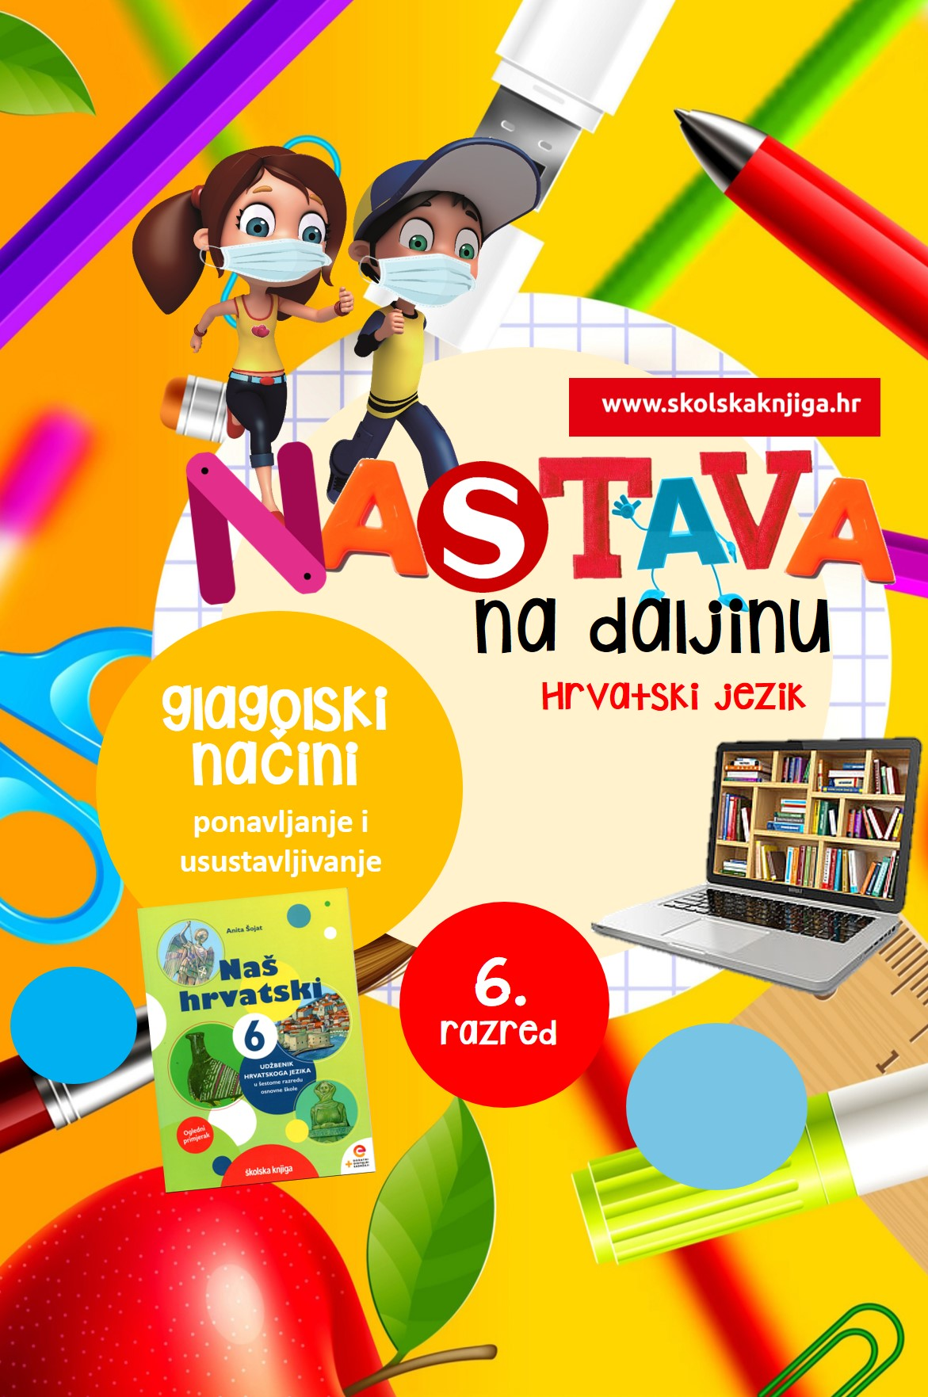

BILJEŠKE

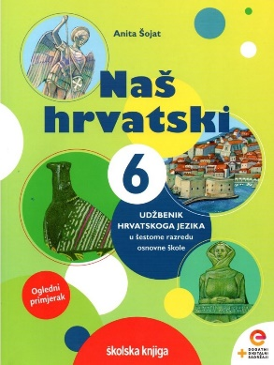
PODRUČJE PREDMETA
Hrvatski jezik i komunikacija
Bilješke

VRIJEME OSTVARIVANJA:
BROJ SATI NASTAVE: 2
Anita Šojat, Naš hrvatski 6
Materijal za nastavu na daljinu pripremila
Daniela Maršalek

e-sfera

https://www.e-sfera.hr/dodatni-digitalni-sadrzaji/42e358a5-2e53-475d-938e-936364af1422/

NAPOMENA UČENIKU
U ovome ćeš tjednu učiti kako izdvajati bilješke iz pročitanoga teksta i kako pisati bilješke različitim načinima. Učenje i rješavanje zadataka možeš organizirati kad ti najviše odgovara. Važno je da poštuješ rok za slanje završenih zadataka učiteljici/učitelju na dogovoreno virtualno mjesto.

ODGOJNO-OBRAZOVNI ISHODI
Nakon učenja o bilješkama moći ćeš:
- opisivati stilove učenja
- rješavati upitnik na temelju kojega ćeš prepoznati svoj stil učenja
- izdvajati bilješke iz pročitanoga teksta
- stvarati Piramidu aktivnosti prije bilježaka
- rješavati zadatke različitih tipova
- pisati bilješke različitim načinima
- izrađivati digitalnu umnu mapu
- čitati znakove s razumijevanjem
- primjenjivati znanje o bilješkama u učenju drugih predmeta i u svakodnevici.

REZULTATI UČENJA
Udžbeničku jedinicu svladao/svladala si ako na kraju svih aktivnosti pošalješ učiteljici/učitelju na dogovoreno virtualno mjesto:
- umnu mapu s bilješkama iz teksta o potresima.
Rok za slanje:

OPIS AKTIVNOSTI
- aktivnost – Moj stil učenja?
Na poveznici
https://www.skolskiportal.hr/clanak/66-prepoznajte-stilove-ucenja-svojih-ucenika/
pročitaj tekst o stilovima učenja. Dok čitaš, zapiši 3-5 bilježaka, tj. podataka o onome što ti se čini bitno.



Kako bi otkrila/otkrio koji je tvoj stil učenja, riješi upitnik tako što ćeš u bilježnicu ili na pomoćni papir bilježiti slovo odgovora koji se odnosi na tebe. Odgovaraj iskreno, nema točnih i netočnih odgovora.
1. Kada imam ispred sebe test, ja najčešće:
a) Prvo pročitam pitanja
b) Poslušam objašnjenje nastavnika koji je sastavio test
c) Odmah krenem s pisanjem testa

2. Kada kuham novo jelo, obično:
a) Pratim pisani recept
b) Nazovem prijatelja za objašnjenje ili pitam roditelja
c) Slijedim vlastiti instinkt i isprobavam
3. U svoje slobodno vrijeme, često:
a) Idem u muzeje i galerije
b)Slušam glazbu i razgovaram s prijateljima
c) Bavim se sportom ili nešto radim sam

4. Kad kupujem odjeću, često:
a) Zamislim kako bi izgledala da ju obučem
b)Konzultiram se s osobljem trgovine
c)Probam odjeću koja me zanima

5. Kada učim neku novu vještinu, najugodnije se osjećam:
a) Kad promatram što nastavnik čini
b)Kad s nastavnikom točno u razgovoru razjasnim što trebam činiti
c) Probam sam i istodobno pokušavam shvatiti što točno trebam činiti

6. Kad slušam neki bend uživo:
a) Promatram članove benda i osobe u publici
b)Slušam tekstove i ritam
c)Krećem se u ritmu glazbe, plešem

7. Kad se koncentriram:
a) Fokusiram se na riječi ili slike koje su preda mnom
b) Raspravim o problemu i mogućim rješenjima sam sa sobom u mislima
c) Krećem se, dodirujem stvari i igram se s olovkama

8. Kada sam napet:
a) Zamišljam najgore moguće scenarije
b)U mislima sa sobom „raspravim” o stvarima koje me najviše opterećuju
c) Ne mogu mirno sjediti, stalno se vrtim i šećem naokolo

9. Kad ponavljam za ispit, ja:
a) Pišem bilješke i radim umne mape
b) Sam sa sobom ili s drugima razgovaram o bilješkama
c) Zamislim izvođenje pokreta ili pisanje formule

10. Kad nešto objašnjavam drugome, ja:
a) Pokažem im na što mislim
b) Objašnjavam im na različite načine dok ne shvate
c) Ohrabrujem ih da sami pokušaju i dok to rade, objašnjavam im svoju ideju

11. Stvarno volim:
a) Filmove, fotografiju, gledati umjetnost ili promatrati ljude
b) Slušati glazbu, radio ili razgovarati s prijateljima
c) Sudjelovati u sportskim aktivnostima, plesati ili jesti finu hranu

12. Većinu slobodnog vremena provodim:
a) Gledajući televiziju ili na društvenim mrežama
b) Razgovarajaći s prijateljima
c) Izrađujući stvari ili baveć i se nekom fizičkom aktivnošću

13. Prvo primijetim način na koji ljudi:
a) Izgledaju i odijevaju se
b) Zvuče i govore
c) Stoje i kreću se

14. Ako sam ljutit, nastojim:
a) U mislima ponavljati što je to što me uzrujalo
b) Podignuti glas i ljudima objasniti kako se osjećam
c) Lupiti vratima i fizički iskazati ljutnju

15. Mislim da je moguće prepoznati da netko laže, ako:
a) Vas izbjegava pogledati
b) Glas im se promijeni
c) Šalju mi neku smiješnu vibraciju

16. Najbolje pamtim stvari tako što:
a) Radim bilješke ili čuvam ispisane zapise
b) Govorim ih na glas ili ključne riječi ponavljam u glavi
c) Vježbam određenu aktivnost ili zamišljam da ju izvodim

Izbroj koliko imaš odgovora A, B i C.

Ako imaš najviše odgovora A, tvoj je stil učenja VIZUALNI.
Ako imaš najviše odgovora B, tvoj je stil učenja AUDITIVNI.
Ako imaš najviše odgovora C, tvoj je stil učenja KINESTETSKI.

Kada utvrdiš koji je tvoj stil učenja, na poveznici

http://www.stampar.hr/hr/stilovi-ucenja

otkrij koje ti metode učenja najviše odgovaraju.

- aktivnost – Piramida aktivnosti
Pročitaj tekst Bilješke, udžbenik Naš hrvatski 6, str. 89.. Nakon čitanja teksta napravi Piramidu aktivnosti koje treba napraviti prije pisanja bilježaka dok učiš o nekoj novoj temi. Broj polja u piramidi odredi sam prema broju izdvojenih aktivnosti.

- aktivnost – Idemo na krstarenje!
Riješi zadatak u radnoj bilježnici (radna bilježnica Naš hrvatski 6, str. 76., 1. zadatak).

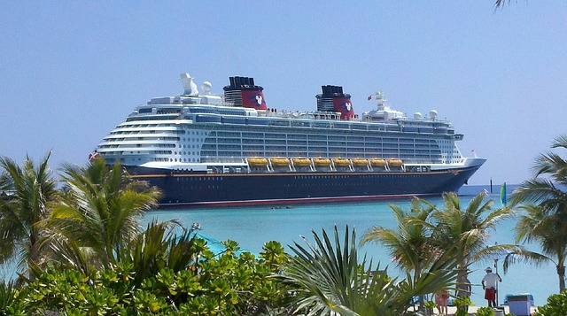

- aktivnost – Dva stupca
U bilježnicu nacrtaj tablicu prema predlošku dolje i metodom dva stupca izdvoji iz teksta bilješke o načinima bilježenja (udžbenik Naš hrvatski 6, str. 90). Dodaj još dva načina bilježenja koja primjenjuješ u učenju, a koji nisu navedeni u udžbeniku.

KLJUČNA RIJEČ | PODATCI
sažetak

- aktivnost – Bilješke u umnoj mapi
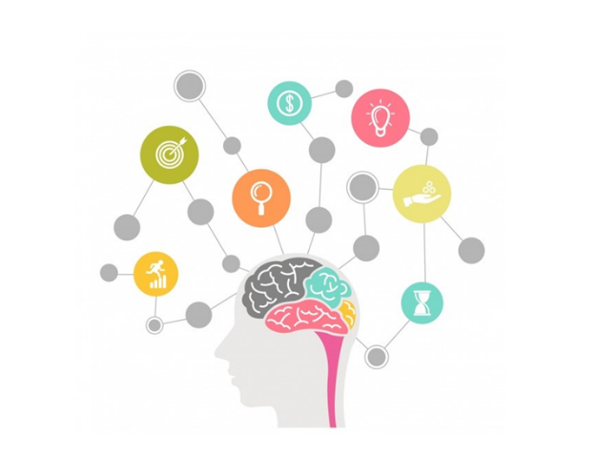
Pročitaj tekst o potresu u radnoj bilježnici (radna bilježnica Naš hrvatski 6, str. 77.) i dok čitaš piši bilješke. Kada pročitaš teks, izradi umnu mapu o pročitanom tekstu u bilježnicu ili digitalno s pomoću odgovarajućeg digitalnog alata, kao što su https://www.mindmeister.com/, http://popplet.com/, https://coggle.it/, https://bubbl.us/.

- aktivnost – Sažetak
Sažetak je također jedan način vođenja bilježaka, a kako zvuči sažetak nastavne jedinice Bilješke, poslušaj na e-sferi u rubrici Slušamo i govorimo na poveznici
https://www.e-sfera.hr/dodatni-digitalni-sadrzaji/42e358a5-2e53-475d-938e-936364af1422/.

Grafički prikaz sažetka može izgledati i ovako:
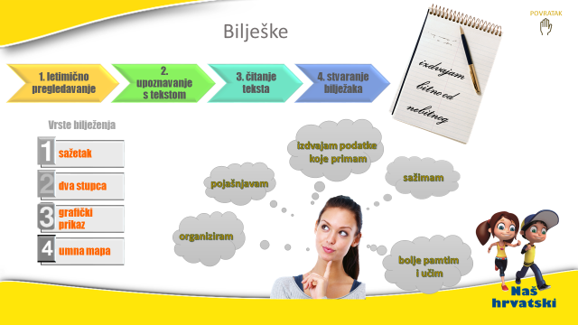

- aktivnost – Primijeni
- Bilješke su nešto što će ti pomoći u učenju svih ostalih predmeta. Prati zadatak u udžbeniku Naš hrvatski 6, str. 90, Razmisli i ponovi te, kada ti bude potrebno za učenje, izaberi temu iz bilo kojeg predmeta i stvaraj o njoj različite vrste bilježaka,
- Napiši bilješke za održavanje majice koristeći se znakovima na etiketi – radna bilježnica Naš hrvatski 6, str. 79, 5. zadatak,
- Na predmetima kojima se svakodnevno koristiš kod kuće (daljinski upravljač, mikrovalna pećnica, perilica rublja ili posuđa…) pronađi znakove za uprabu te ih nekoliko precrtaj ili fotografiraj i objasni njihovo značenje.

Aktivnosti se smatraju završenima kada učiteljici/učitelju na dogovoreno virtualno mjesto pošalješ umnu mapu s bilješkama iz teksta o potresima u 5. aktivnosti.

Želim ti uspjeh u radu!

